TOUR I COLORI DELL’ANDALUSIA A NATALE
SIVIGLIA / CORDOVA / GRANADA / MALAGA

ESSENTIAL

DAL 21 AL 28 DICEMBRE 2026
8 giorni e 7 notti | MEZZA PENSIONE (6 cene in hotel + cena speciale 24/12)

QUOTA PER PERSONA
da € 879

LA QUOTA COMPRENDE
- Volo internazionale da Roma o Milano
- 1 bagaglio a mano piccolo a persona da riporre sotto il sedile
- 1 bagaglio da stiva a persona di max 15 kg (soggetto a riconferma alla partenza)
- 7 notti in hotel 4* (o similare)
- Pernottamento e prima colazione
- 6 cene in hotel (acqua inclusa) + cena speciale in hotel 24/12 (bevande escluse)
- Guida locale parlante italiano
- Bus GT durante le visite città
- Guida locale parlante italiano a: Ronda/Siviglia/Cordova/Granada
- Radioguide auricolari

LA QUOTA NON COMPRENDE
- Tasse aeroportuali 210€ a persona (obbligatorie e soggette a riconferma alla prenotazione)
- Quota gestione pratica 80€ a persona (obbligatoria che comprende assicurazione medico-bagaglio-annullamento e assistenza h24 dall’Italia)
- Pacchetto ingressi ai monumenti 65€ a persona (obbligatorio da pagare alla prenotazione)
- Biglietto d’ingresso all’Alhambra 42€ a persona acquistabile solo all’atto della prenotazione con invio di carta d’identità contestuale alla prenotazione
- Bevande extra durante i pasti
- Escursioni facoltative
- Tutto ciò non citato nella voce “la quota comprende”

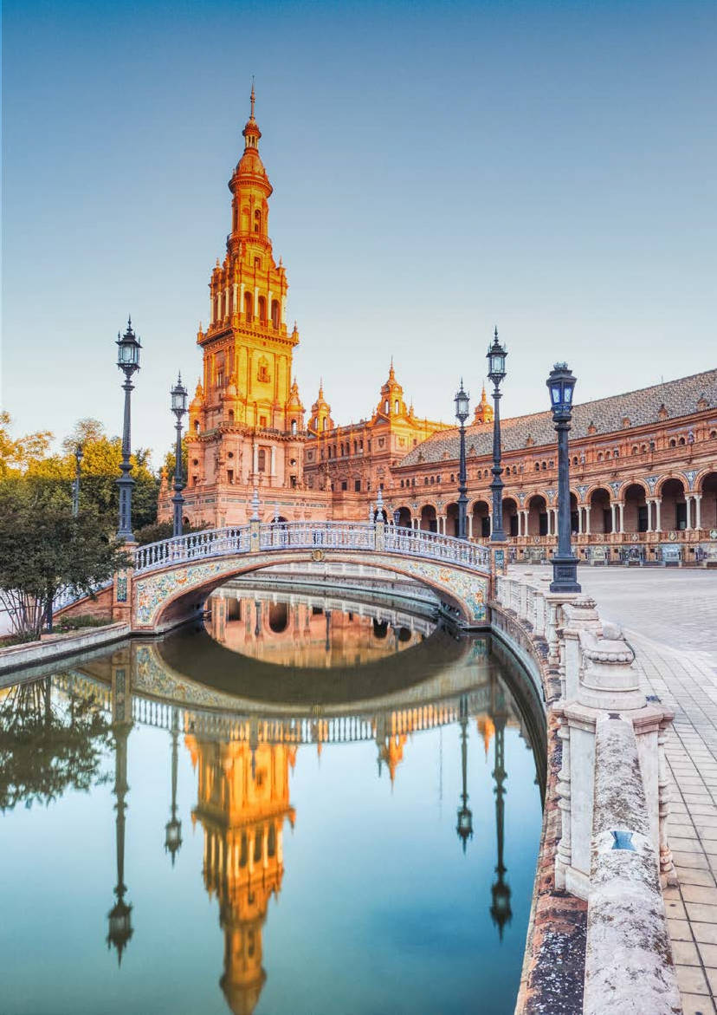

IMG26


Tour i colori dell’Andalusia a Natale
Siviglia / Cordova / Granada / Malaga

DATA DI PARTENZA | QUOTA IN DOPPIA | TASSE AEROPORTUALI SUPPL. SINGOLA |  | RID. 3° LETTO ADULTO | RIDUZIONE BAMBINO 2-11 ANNI
Dal 21 al 28 dicembre  2026 | 879 € | 210 € | 335 € | 20 € | 140 €
PROGRAMMA DI VIAGGIO
1° Giorno: - 21 dicembre: ITALIA / SIVIGLIA
Partenza dall’Italia con volo diretto per Malaga. Arrivo e trasferimento autonomo in hotel (trasferimenti collettivi su richiesta con supplemento). Incontro con gli altri partecipanti e con la guida alle 20:00. Cena e pernottamento in hotel.
2° Giorno – 22 dicembre: SIVIGLIA
Prima colazione. In mattinata visita guidata della città con la Cattedrale, il terzo edificio di culto cristiano più grande del mondo, straordinario esempio di armonia architettonica, e la Giralda, antico minareto della moschea, successivamente trasformato nel campanile della Cattedrale. Proseguimento della visita al Parco di María Luisa e alla monumentale Plaza de España. Pomeriggio libero per passeggiare tra le vie della città addobbata per le festività natalizie. Cena e pernottamento.
3° Giorno – 23 dicembre: SIVIGLIA / CÓRDOVA / GRANADA
Prima colazione. Partenza per Córdoba. Visita della celebre Moschea-Cattedrale, uno dei più importanti capolavori dell’arte islamica in Spagna, famosa per il sug-gestivo bosco di colonne e lo splendido mihrab. Proseguimento con una passeggiata nel caratteristico Quartiere Ebraico, tra strette viuzze, case con balconi fioriti e tradizionali cortili andalusi. Al termine, proseguimento per Granada. Cena e pernottamento.
4° Giorno – 24 dicembre: GRANADA
Prima colazione. In mattinata visita guidata della città con la Cappella Reale, che custodisce il monumentale sepolcro dei Re Cattolici, capolavoro del Rinascimento spagnolo. Visita della Certosa, celebre per la ricca decorazione barocca. Proseguimento verso un punto panoramico dal quale sarà possibile ammirare dall’esterno l’Alhambra e approfondirne la storia e l’importanza artistica e culturale. Antica residenza reale e fortezza dei sovrani nazarì, rappresenta una delle più significative testimonianze del periodo musulmano medievale in Spagna. La visita terminerà entro le ore 13.00. Pomeriggio libero. Coloro che avranno acquistato il biglietto d’in-gresso potranno visitare individualmente l’Alhambra, senza guida; sono disponibili audioguide in lingua italiana (per informazioni e prenotazioni rivolgersi al proprio agente di viaggio). Cena speciale della Vigilia di Natale (“Nochebuena”), una delle ricorrenze più sentite della tradizione spagnola. Pernottamento.
5° Giorno – 25 dicembre: GRANADA / ANTEQUERA / MÁLAGA
Prima colazione. Partenza per Antequera. Sosta panoramica presso l’Alcazaba, la fortezza araba che domina la città, da cui si gode di una splendida vista sulla celebre Roccia degli Innamorati, caratterizzata dal particolare profilo antropomorfo e legata a un’antica leggenda. Tempo libero per il pranzo. Proseguimento per Málaga e vi-sita panoramica della città e della sua Alcazaba, situata tra il porto e le montagne. Tempo libero per passeggiare nel centro storico, tra Calle Larios, Pasaje de Chinitas, Plaza de la Merced, luogo di nascita di Pablo Picasso, e la Cattedrale. Cena e pernottamento.
6° Giorno – 26 dicembre: MÁLAGA / RONDA / SIVIGLIA
Prima colazione. Partenza per Ronda, città costruita su un imponente promontorio roccioso. Il Tajo, una spettacolare gola profonda circa 100 metri, divide in due il centro storico. Visita del quartiere antico con la Collegiata di Santa María, importante edificio rinascimentale che conserva al suo interno un arco dell’antica moschea principale. Proseguimento con la visita della Plaza de Toros, uno dei più significativi esempi di architettura del XVIII secolo. Rientro a Siviglia attraversando la campa-gna andalusa, caratterizzata da suggestivi paesini bianchi. Cena e pernottamento.
7° Giorno – 27 dicembre: SIVIGLIA
Prima colazione. Giornata libera a disposizione per visite individuali o per passeggiare nel centro storico e scoprire gli angoli più caratteristici della città. Cena e pernot-tamento.
8° Giorno – 28 dicembre: SIVIGLIA / ITALIA
Prima colazione in hotel. Trasferimento autonomo in aeroporto (trasferimenti collettivi su richiesta con supplemento) in tempo utile per il volo di rientro. Arrivo in Italia e fine dei servizi.

*** l’ordine delle visite potrà essere cambiato per esigenze organizzative senza modificare i contenuti del programma ***
NOTE IMPORTANTI:
- La dicitura “o similare” indica che, in base alla disponibilità, potremmo utilizzare strutture alberghiere alternative rispetto a quelle menzionate nel programma.
- La cena del 24 dicembre sarà a buffet con piatti e dolci tipici di Natale dalle 20:00 alle 21:45 (bevande escluse)
- Biglietto d’ingresso all’Alhambra (42€ ad adulto e 20€ bambini 0-11 anni) acquistabile solo all’atto della prenotazione con invio di carta d’identità contestuale alla prenotazione
- In caso di orari dei voli non compatibili con i pasti; sarà fornito una colazione al sacco o una cena fredda in camera
- Tassa di soggiorno da pagare all’arrivo in hotel
- Trasferimenti collettivi su richiesta e con supplemento da richiedere al momento della prenotazione
HOTEL previsti CAT. 4* (o similari)
SIVIGLIA | Hotel Exe Sevilla Macarena 4*/ Hotel Al Andalus 4*
GRANADA | Hotel Granada by Pierre Vacances 4*/ Occidental Granada 4*
MALAGA /TORREMOLINOS | Barcelo Malaga 4*/Hilton Garden Inn Malaga 4*

PACCHETTO INGRESSI
CORDOVA | Moschea / Cattedrale
GRANADA | Cappella Reale / Certosa
SIVIGLIA | Cattedrale
RONDA | Arena

PER INFORMAZIONI: +39 0677201831 - booking@3atours.com - www.3atours.com

